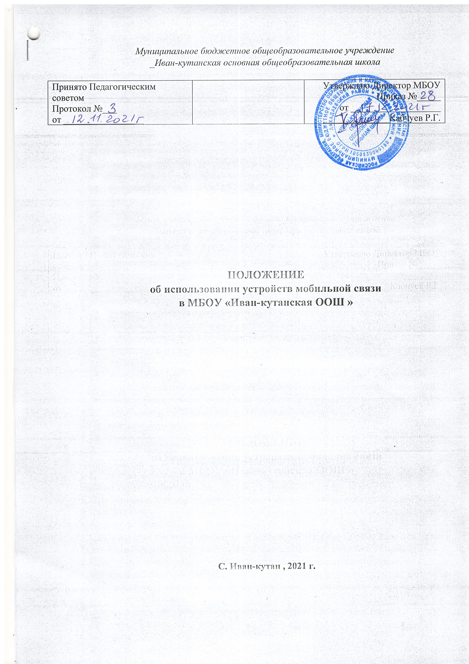

1. Общие положения
1.1. Настоящие положение использования средств мобильной связи (сотовые и спутниковые телефоны, смартфоны, планшеты и т. п.) в здании и на территории МБОУ «Иван-кутанская ООШ» (далее – положение) устанавливаются для работников и учащихся в целях улучшения работы школы, а также защиты гражданских прав всех участников образовательных отношений.
1.2. Положение разработано в соответствии с:
- Конституцией Российской Федерации,
- Федеральным законом от 29.12.2012 № 273-ФЗ "Об образовании в Российской Федерации",
- Федеральным законом от 29.12.2010 № 436-ФЗ "О защите детей от информации, причиняющей вред их здоровью и развитию",
- Федеральным законом от 24.07.1998 № 124-ФЗ "Об основных гарантиях прав ребенка в Российской Федерации",
- иными нормативными правовыми актами, действующими на территории РФ,
- Методическими рекомендациями об использовании устройств мобильной связи в общеобразовательных учреждениях, утвержденных Федеральной службой по надзору в сфере образования и науки, приказ № 01-230/13-01 от 14.08.2019г.
- Уставом и правилами внутреннего распорядка обучающихся школы.
1.3. Соблюдение положения обеспечивает:
- реализацию права каждого учащегося на получение образования в соответствии с федеральными государственными образовательными стандартами при реализации прав и свобод других лиц,
- уменьшение вредного воздействия радиочастотного и электромагнитного излучения средств мобильной связи на участников образовательных отношений,
- защиту учащихся от пропаганды насилия, жестокости, порнографии и другой информации, причиняющей вред их здоровью и развитию,
- повышение уровня дисциплины.
  - Положение размещается на официальном сайте школы в сети Интернет

2. Условия применения средств мобильной связи
2.1. Средства мобильной связи могут использоваться в школе для обмена информацией только в случае необходимости.
2.2. Не рекомендуется пользование мобильной связью до начала уроков, на переменах.
2.3. Не допускается пользование средствами мобильной связи во время образовательного процесса (урочной и внеурочной деятельности).
2.4. В отдельных случаях использование мобильных телефонов может быть допущено в целях использования в образовательном процессе только с разрешения учителя.
2.5. До урока и внеурочных мероприятий (на период образовательного процесса):
- следует отключить и убрать все технические устройства (плееры, наушники, гаджеты, планшеты, телефоны, различные записывающие и транслирующие устройства и пр.),
- отключить мобильный телефон и (или) перевести в режим «без звука»,
- убрать мобильный телефон и (или) другие технические устройства со стола.
2.6. Средства мобильной связи, в т. ч. в выключенном состоянии, не должны находиться на партах в классах и обеденных столах в столовой.
2.7. Родителям (законным представителям) учащихся не рекомендуется звонить своим детям во время образовательного процесса. В случае необходимости они могут позвонить, ориентируясь на расписание звонков, размещенное на официальном сайте школы.
В случае форс-мажорных обстоятельств для связи со своими детьми во время образовательного процесса родителям (законным представителям) рекомендуется передавать сообщения через секретаря школы по телефонам, размещенным на сайте школы и записанным в дневниках обучающихся.
2.8. В случае внештатной ситуации обучающиеся могут воспользоваться средством мобильной связи во время образовательного процесса, предварительно получив разрешение педагога или представителя администрации школы. Пользование мобильным телефоном возможно в таких случаях только при условии выхода в рекреацию.
2.9. При необходимости регулярного использования средств мобильной связи во время образовательного процесса пользователь должен представить директору школы или дежурному администратору аргументированное обоснование (медицинское заключение, объяснительную записку и т. п.) и получить на это письменное разрешение.
2.10. При использовании на перемене средств мобильной связи необходимо соблюдать следующие этические нормы:
- не следует использовать в качестве звонка мелодии и звуки, которые могут оскорбить или встревожить окружающих;
- разговаривать с собеседником нужно максимально тихим голосом;
- не следует вести приватные разговоры с использованием средств мобильной связи в присутствии других людей;
- недопустимо использование чужих средств мобильной связи и сообщение их номеров третьим лицам без разрешения на то владельцев.
2.11. При входе в школу перевести устройства мобильной связи в режим «без звука» (в том числе с исключением использования режима вибрации из-за возникновения фантомных вибраций).
2.12. Ответственность за сохранность средств мобильной связи лежит только на его владельце (родителях, законных представителях владельца).
Все случаи хищения имущества рассматриваются в установленном законом порядке и преследуются в соответствии с законодательством РФ.
2.13. В целях сохранности средств мобильной связи участники образовательного процесса обязаны не оставлять свои средства мобильной связи без присмотра, в том числе в карманах верхней одежды, в раздевалках спортзалов, в кабинетах.
2.14. Всем участникам образовательных отношений пользоваться памяткой для обучающихся, родителей и педагогических работников по профилактике неблагоприятных для здоровья и обучения детей эффектов от воздействия устройств мобильной связи (Приложение 1)
2.15. Все спорные вопросы между участниками образовательных отношений в отношении соблюдения положения разрешаются путем переговоров с участием представителей администрации школы, директора школы и Комиссии по урегулированию споров между участниками образовательных отношений

3. Права и обязанности пользователей мобильной связи
3.1. Пользователи мобильной связи при выполнении указанных в разделе 2 требований имеют право:
- осуществлять и принимать звонки;
- получать и отправлять SMS и MMS;
- прослушивать аудиозаписи (с использованием наушников);
- просматривать видеосюжеты (с использованием наушников);
- вести фото- и видеосъемку лиц, находящихся в школе только с их согласия

3.2. Пользователи обязаны помнить о том, что согласно Конституции Российской Федерации:
- осуществление прав и свобод человека и гражданина не должно нарушать права и свободы других лиц (п. 3 ст. 17);
- сбор, хранение, использование и распространение информации о частной жизни лица без его согласия не допускаются (п. 1 ст. 24).

4. Ответственность за нарушение положения
4.1. За нарушение настоящего положения пользователи средств мобильной связи несут ответственность в соответствии с действующим законодательством Российской Федерации, уставом и локальными нормативными актами школы.
4.2. За однократное нарушение педагогический работник школы должен сделать обучающемуся замечание и довести факт нарушения настоящего положения в виде докладной до сведения директора школы (с написанием объяснительной обучающегося).

5. Срок действия положения

5.1. Настоящее положение имеет неограниченный срок действия.
5.2. Настоящее положение действуют до внесения изменений и дополнений.

Приложение №1

Памятка для обучающихся, родителей и педагогических работников по профилактике неблагоприятных для здоровья и обучения детей эффектов от воздействия устройств мобильной связи

- Исключение ношения устройств мобильной связи на шее, поясе, в карманах одежды с целью снижения негативного влияния на здоровье.
- Максимальное сокращение времени контакта с устройствами мобильной связи.
- Максимальное удаление устройств мобильной связи от головы в момент соединения и разговора (с использованием громкой связи и гарнитуры).
- Максимальное ограничение звонков с устройств мобильной связи в условиях неустойчивого приема сигнала сотовой связи (автобус, метро, поезд, автомобиль).
- Размещение устройств мобильной связи на ночь на расстоянии более 2 метров от головы.

№ | ФИО ребенка | подпись | ФИО родителей | подпись
1 | Ахмедов Р.М. |  | Ахмедов М.К.
2 | Гусенов Г.Р. |  | Гусенов Р.Г.
3 | Магомедов И.А. |  | Магомедова М.К.
4 | Шахбанов А.Р. |  | Шахбанова П.О.
5 | Шахбанов Г.М. |  | Шахбанова Р.И
6 | Шахбанов М.Р. |  | Джапарова Д.Д.
7 | Элбатиров Р.О. |  | Касова М.Г
8 | Магомедов Г.А. |  | Магомедова М.К.
9 | Рабаданова А.М. |  | Магомедова П.И.
10 | Ахмедов И.М. |  | Ахмедов М.К.
11 | Гусенов Г.Р. |  | Гусенов Р.Г.
12 | Мамиев С.М. |  | Рабаданова Х.Р.
13 | Рабаданова И.М. |  | Магомедова П.И.
14 | Рабаданова Х. |  | Гаджиева Х.М.
15 | Шахбанов Д.М. |  | Шахбанова Р.И.
16 | Шахбанова Н.И. |  | Шахбанова Х.М.
17 | Гусенова З.Р. |  | Гусенов Р.Г.
18 | Гусенов Р.М. |  | Курбанова С.М.
19 | Магомедова Х.М |  | Магомедов М.М.
20
21
22 |  |  | .
23
2 4
25
26
27
28
30
31
32
33
34
35
36
37
38
40
41
42
43
44
45

